[Tisková zpráva]
Komiks a ilustrace pro děti

Vernisáž: 19. října 2016 v 18 hod.
Místo konání: Galerie Ladislava Sutnara, Riegrova 11, Plzeň
Termín: 20. 10. – 19. 11. 2016
Výstavu pořádá: Fakulta designu a umění Ladislava Sutnara ZČU v Plzni

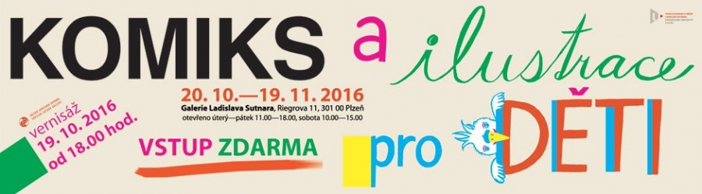

Ateliér komiksu a ilustrace pro děti na Fakultě designu a umění Ladislava Sutnara Západočeské Univerzity v Plzni vede od jeho vzniku doc. M. A. Barbara Šalamounová. Výstava představuje nejlepší studentské práce, které v ateliéru během uplynulých let vznikly. Diváci se mohou těšit na různorodou směs objektů, dětských knih i komiksů. Na své si přijdou všichni, které baví ilustrace ve své proměnlivosti, barevnosti a schopnosti vyprávět a přibližovat knižní příběhy minulé i budoucí. Stejně tak i děti, neboť je dovoleno si ledacos prozkoumat nejen zrakem. Vedle prací studentů budou k vidění i malé střípky z dílen ateliérových pedagogů.
Neváhejte tedy a vkročte s námi do světa jako malovaného.
Něco málo o samotném ateliéru.
Studentské práce jsou pravidelně zasílány do komiksových i ilustrátorských soutěží
a přehlídek doma i v zahraničí, na nichž se úspěšně umisťují.
Namátkou některé z nich:
V letech 2011, 2013, 2015 proběhla po třikráte Soutěž CZ Komiks_
naši studenti a studentky jí pravidelně vyhrávají již od jejího prvního ročníku .
Letos se podařilo dokonce obsadit všechna první tři vítězná místa.
Ateliér se též pravidelně zúčastňuje soutěží jako je Národní studentský design, Nejkrásnější kniha roku, Edition lidu, či Fumetto.
V roce 2015 získala magisterská práce Aleny Krchové, pop-upová kniha „ Jednoho podzimního dne“ Cenu ministryně školství, mládeže a tělovýchovy pro vynikající studenty a absolventy studia ve studijním programu a za mimořádné činy studentů.
Tato kniha byla také v nově vyhlášené kategorii čtenářů v rámci soutěže Nejkrásnější kniha roku vybrána jako nejzdařilejší publikace z 250ti přihlášených knih.

Kromě toho byly v této soutěži oceněny i další studentské práce tohoto ateliéru, jako například: Ilustrovaná magnetická kniha „Lidské tělo“ Jany Hylmarové, pop up kniha „Anna Khonová „ Kamily Pokorné, o deníčku plzeňské židovské dívky v době před a za pobytu v koncentračním táboře či knížka „Tradice našeho krajíce“ Nicole Sedláčkové, o západočeských zvyklostech během celého kalendářního roku.

V roce 2013 proběhla v Západočeském muzeu výstava Komiksová Plzeň, na které se představilo
8 publikací, líčících osudy Plzně a jejích obyvatel. Na komiksech pracovali studenti ateliéru pod vedením Barbary Šalamounové. Knihy vznikly ve spolupráci s EHMK Plzeň 2015 a byly zakázkou města Plzně.

V roce 2011 spolupracoval ateliér Komiksu a ilustrace pro děti s Národním Muzeem na výstavě Vynálezci a vynálezy. Výstava byla oceněna pro svůj populárně naučný přínos Akademií věd.

Výstava trvá do 19.11. a vstup je volný. Čeká vás i odměna v podobě sladkosti.

Kontakty pro novináře

Informace k výstavě, Galerii Ladislava Sutnara a FDULS ZČU Vám poskytne
Kateřina Martínková
referent pro tvůrčí činnost FDULS ZČU v Plzni
kmartink@fdu.zcu.cz
723 057 514
www.fdu.zcu.cz

Informace k provozu Galerie Ladislava Sutnara
Josef Haring
provoz Galerie Ladislava Sutnara
jharing@fdu.zcu.cz
377 636 889
www.fdu.zcu.cz

